Referat bestyrelsesmøde KCP d. 1.11.21
Til stede: Johnny, Martin, Jørn, Thomas, Tine
Referent: Tine

- Økonomi
DD:
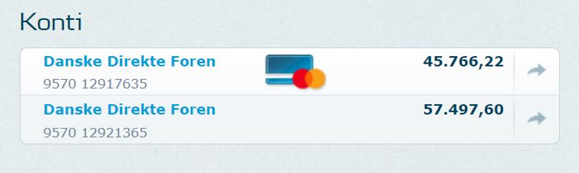
Undren over medlemstilskudsbeløb 1682,- (Julie undersøger)

Overblik over mobile pay:

99 dagskort a 100,-
Kontingenter 8.300,-
Arrangementer 12.800
144x 6,- 852,-

- Kalenderøvelse
Dato til arbejdsdag i fht. grundlag for foreningen.
Afsluttet med fællesspisning inkl. Instruktører?

Vi finder dato efter generalforsamling.

Dato for optagning af obstacles og lukning for i år.

Thomas styrer dato sammen med Niller fra Kommunen, som har lovet os at vi må bruge dem til optagning.

Arbejdsgruppe, møde, …….Martin indkøber bøjer.

Dato for generalforsamling; Mandag d. 6.12.21., kl. 17-19.
Jørn indkalder.

- Orientering om badebro, kabel og svømmehalsprojekt.
Planlægning: Arbejdsgruppe; Jacob, Martin, Johnny, Thomas
Thomas har taget kontakt til Puk (daværende konstitueret fritid -og kulturchef) omkring brugen af ny svømmehal med 50 m bassin til vinter-wakeboard. Vi afventer stadig. Rasmus synes det var spændende og vil gerne være med, muligvis med økonomi som pilotprojekt, da det vil kunne gøre wakeboard til vintersport.
Puk arbejder videre med vores tegninger på badebro. Thomas har kontakten.

Udskiftning af runningcable, carrier og ruller: inden ibrugtagning næste år. Pris omkring 20.000,-
Kontakt til Martin og wakestation i fht. økonomi. Thomas tjekker i fht. budget 2022.
Kontakt til Rasmus, hjælp til opsætning, økonomi, Thomas.
Arbejdsgruppe planlægger og indkalder folk til arbejdsdag.

- Update på projekt med Føtex. (Søren).
Søren melder tilbage til bestyrelse.

- Andet
Thomas har købt en Wakeboard-winch, Den nye bestyrelse lægger budget og tager stilling til, om foreningen skal have en sådan.

Vi skal have lavet udluftning i container.
Martin og Johnny styrer, opsætning og indkøb af ventilator.

